# 17. Účty a jejich správa

## Teoretická část

**Popište a vysvětlete uživatelské účty Windows a předveďte jejich správu. Popište základní i rozšíření používané účty.**

## Praktická část

1. **Předveďte správu uživatelských účtů v rámci Windows Desktop OS.**
2. **Předveďte správu domain účtů na serveru a popište rozdíly oproti nondomain účtům.**

## Doplňující otázky

1. **Předveďte nastavení sítě a server manager.**

# Účty a jejich správa

**Uživatelský účet je sada informací,** která systému Windows říká, ke kterým souborům a složkám máte přístup, jaké změny v počítači můžete provádět a jaké jsou vaše osobní předvolby, například pozadí plochy nebo spořič obrazovky.

Počítače se systémem Windows 7 lze nakonfigurovat jako členy domácí skupiny, pracovní skupiny nebo domény. Když je pracovní stanice členem domácí nebo pracovní skupiny, konfiguruje se uživatelský přístup i zabezpečení přímo v této pracovní stanici. (Vytváříme Nondomain účet)

Druhou možností je členství pracovní stanice v doméně, kde se uživatelský přístup i zabezpečení konfiguruje na dvou úrovních:

* úrovni místního systému - definuje konkrétní přístup ke stanici.
* úrovni domény (Active Directory) - obecně definuje přístup ke všem strojům zařazeným do domény.

## Uživatelský profil

Ke každému uživatelskému účtu patří jeden uživatelský profil, vytvořený při prvním přihlášení uživatele k počítači. Je uložen na místním pevném disku počítače ve složce Users. Tady má každý profil kořenovou složku, v níž jsou uloženy další složky, určené k záznamu osobních údajů uživatele. Důležité je, že složky profilu jsou nepřístupné ostatním uživatelům PC. Každý profil začíná složkou, která se jmenuje stejně jako uživatelský účet.

Při instalaci jsou vytvořeny dva výchozí účty:

* **Administrator** - poskytuje úplný přístup k souborům, adresářům, službám a dalším možnostem. Tento účet nelze odstranit ani zakázat.
* **Guest** - určený pro jednorázový nebo příležitostný přístup. Má pouze omezená přístupová oprávnění i přesto je bezpečnostní hrozbou, a proto bývá defaultně zakázán.

# Skupinové účty

Jak již bylo zmíněno, snaží se zjednodušit správu více uživatelů. Uživateli tedy můžete udělit přístup k různým pracovním prostředkům pouze přiřazením do příslušné skupiny. Opět existuje několik obecných typů jako Místní skupiny (pouze v konkréním PC), Skupiny zabezpečení (Active Directory), Distribuční skupiny (emailové distribuční seznamy).

Windows 7 obsahuje tyto předdefinované skupiny:

* Administrators
* Backup Operators
* Cryptographic Operators
* Event Log Readers
* Guests
* Network Configuration Operators
* Performance Log Users
* Performance Monitor Users
* Power Users
* Remote Desktop Users
* Replicator
* Users

Přidání oprávnění správce k uživatelskému účtu systému Windows 7

Můžete se přihlásit jako libovolný uživatel s oprávněními správce a přidat oprávnění správce k jakémukoli jinému uživatelskému účtu.

1. Klikněte na tlačítko **Start** http://support.hp.com/doc-images/877/c00820077.gif a poté na možnost **Ovládací panely**.
2. V kategorii **Uživatelské účty a zabezpečení rodiny** klikněte na možnost **Přidat nebo odebrat uživatelské účty**.

Budete-li vyzváni k zadání hesla správce nebo potvrzení, zadejte heslo nebo jej potvrďte.

1. Klikněte na název účtu, který chcete změnit.
2. Klikněte na možnost **Změnit typ účtu**.
3. Vyberte možnost **Správce**.
4. Klikněte na možnost **Změnit typ účtu**.

Typ účtu se změní na Správce.

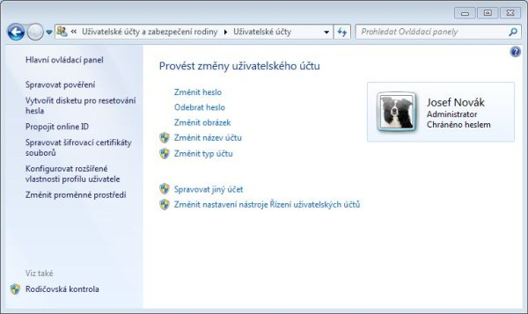

Pro zabezpečení můžeme využít MMC konzoli pro spravování zásad pro uživatele.

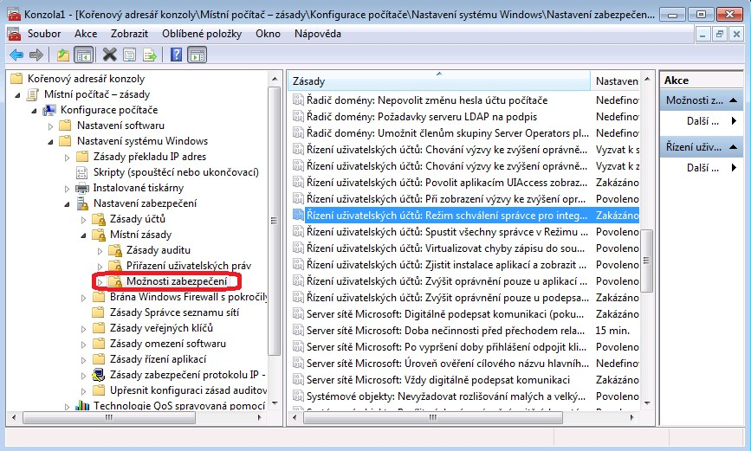

## Adresářové služby (Active Directory)

Adresářové služby jsou základem pro uložení informací o uživatelích IT systémů. Zabezpečují autentizační (ověření přihlašovaného uživatele) a autorizační (řízení přístupu) služby k informacím, objektům a systémům provozovaných ve vaší infrastruktuře.

Skupiny uživatelů se rozdělují dle účelu na:

* **Místní doménové (Domain Local Groups) –** mohou obsahovat uživatele i skupiny ze všech domén, kterým doména důvěřuje. Místní doménové skupiny nemohou být členy žádné skupiny. Tato skupina je viditelná pouze v dané doméně.

* **Globální skupiny (Global Groups) –** mohou obsahovat uživatele a jiné globální skupiny z domény, ve které je vytvořena. Globální skupina může být členem jak místní doménové nebo univerzální skupiny v kterékoliv doméně, které důvěřuje tak i členem globální skupiny v dané doméně. Globální skupina je viditelná ve všech doménách v lese.

* **Univerzální skupiny (Universal groups) –** může obsahovat uživatele, univerzální a globální skupiny ze všech domén v lese. Univerzální skupina může být členem místní doménové nebo univerzální skupiny ze všech domén v lese. Jsou viditelné ve všech doménách v daném lese. Fungují pokud je úroveň funkčnosti domény Windows 2000 native a vyšší.

Nakonec je vhodné upravit nastavení lokalit a upřesnit umístění Globálního katalogu. K tomu slouží MMC konzole Active Directory Site and Services. Zde je možné změnit replikační topologii nebo vynutit okamžitou replikaci Active Directory.

# Server Manager a nastavení Sítě

V server Manageru můžeme nastavovat náš Server.

* Jméno serveru
* Doména
* Firewall
* Remote Desktop
* IP Adresa
* Windows Update
* Time Zone
* Instalace Rolí
* Nastavení Rolí

# Nastavení sítě

Na kartě, sledování Performance monitor